1.问题描述：旅客需要两个厦大内及周边景点之间的最短路径

2.需求分析：将旅游景点视为点，旅游景点间距离为一条边的权重，以此给定一个无向图。需要在无向图中求指定两点间最短路径和最短路径长度。

3.算法设计：使用迪杰斯特拉算法对给定起点进行运算，输出给定终点对应的路径与路径长度

4.系统实现：

Step1. 菜单选择，若Q则退出，若P则开始规划路线进入Step2

Step2. 用户选择出发地与目的地

Step3. 输出规划路径与规划路径长度，返回Step1.

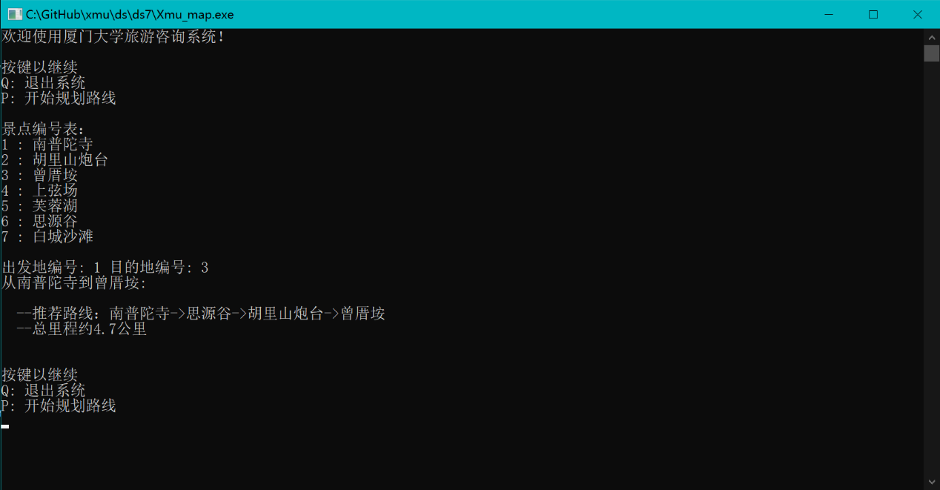

5.测试分析：

用户输入检验：设计输入提示，错误按键过滤

算法正确性检验：两两枚举所有可能的出发地目的地组合，检验输出数据

系统流程检验：随机进入系统分支，测试程序稳定性

测试后通过以上三项检验。